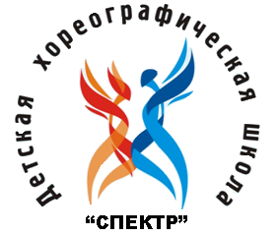

Отчет
о результатах самообследования
публичный отчет о деятельности
МБУДО «Детская хореографическая
школа «Спектр» г. Юрги»
за 2023-2024 учебный год

Танец − это тайный язык души.
Марта Грэхем

ЦельюдеятельностиМБУДО«Детская хореографическая школа «Спектр» г. Юрги» является создание условий для формирования в процессе обучения хореографиитворчески развивающейся личности, обладающей активной жизненной позицией, через осуществлениевоспитательной, методической, досуговой деятельности.
Образовательная деятельность школы осуществляется на основании лицензии Государственной службы по надзору и контролю в сфере образования Кемеровской области от 03.05.2017г. серия 42LOJ №0003878, действительна бессрочно.

Учебная работа

Реализуемые образовательные программы в школе:
- дополнительная предпрофессиональная общеобразовательная программа в области хореографического искусства «Хореографическое творчество», срок реализации5(6) лет и8(9) лет;
- дополнительные общеразвивающие общеобразовательные программы в области хореографического искусства
- «Танцевальная азбука», срок реализации 1 год;
- «Танцуем вместе» (адаптированная), срок реализации 1 год;
- «Основы хореографии», срок реализации 2 года;
- «Танец и ритмика», срок реализации 1-4 года (платные дополнительные образовательные услуги).
Процесс обучения в школе трёхступенчатый:1 ступень − обучение детей от 3 до 6 лет по дополнительной общеразвивающей программе «Танец и ритмика» платных дополнительных образовательных услуг;2 ступень −реализация дополнительных общеразвивающих программ в области хореографического искусства для детей от 6,6 до 8 лет (нормативный срок освоения 1-2 года);3 ступень −реализация дополнительной предпрофессиональной программы в области хореографического искусства «Хореографическое творчество», дети с 9-10 лет (нормативный срок освоения 8(9) лет и 5(6) лет).
Программы разработаны с учетом возрастных и социально-психологических особенностей детей и подростков, запросов и потребностей детей и их родителей (законных представителей), исходя из целей и задач хореографического образования, а также возможностей школы, социально-экономических особенностей города. Основной функцией школы является обеспечение начального хореографического образования и развитие ребенка в процессе обучения, потому все программы взаимосвязаны. Главное условие для достижения целей школы − включение каждого ребенка на каждом учебном занятии в воспитательно-образовательную деятельность с учетом возможностей и способностей.
Форма организации учебного процесса в школе − урок. Практикуются: семинары, практикумы, игры, репетиции, тренировки, соревнования, марафоны, творческие отчеты и т.д. Контроль знаний проходит в виде контрольных уроков, зачётов, самостоятельной и творческой работы учащихся. В соответствии с поставленными целями и задачами проводится мониторинг, позволяющий оценить уровень подготовки обучающихся. Педагоги оценивают знания и умения учащихся по 5-бальной системе в соответствии с Положением о текущем контроле успеваемости и промежуточной аттестации обучающихся, с учетом требований, предъявляемые программами.
В 2023-2024 учебном году в школе занимались хореографией 328 учащихся, из них 80 охвачены платными дополнительными образовательными услугами.
Отличники составляют более 75% от общего числа обучающихся. 63 отличника без единой «четверки» в учебном году («круглые» отличники)со 2-го по 9-й класс получают губернаторскую премию (на основании Постановления Правительства Кемеровской области – Кузбасса от 12.08.2022. № 525 «Об учреждении губернаторской стипендии обучающимсяорганизаций дополнительного образования в сфере культуры»).
Сохранность контингента учащихся в 2023-2024 учебном году составила 92,8%.

Воспитательная работа

Цель воспитательной работы школы − содействие формированию думающего и чувствующего, нравственно и физически здорового, любящего человека, готового к активной творческой деятельности. Воспитательнаяработа школы направлена на:
- нравственное и патриотическое воспитание учащихся;
- сохранение и укрепление здоровья, формирование здорового образа жизни детей и подростков;
- сохранение традиций школы, развитие инициативности и творчества учащихся.
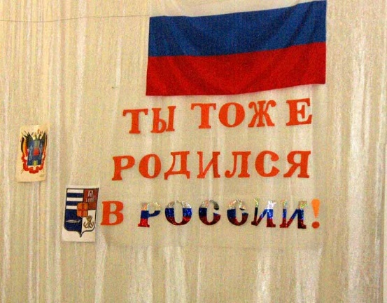
Нравственно-патриотическое воспитание является важной задачей становления личности и выступает одним из главных условий ее жизнеспособности в обществе. За учебный год проведены различные мероприятия: выпуск рисунков к Международному дню танца, Дню матери, Дню рождения города и школы, праздничные концертные программы на выборах (09.09.2023), участие в Приемах Главы города и концертных программах к профессиональным праздниками различным – День Учителя (06.10.2023), День Матери (26.11.2023), День рождения города (19.01.2024), День машиностроителя (22.09.2023), Международный женский день (07.03.2024), День Победы (09.05.2024), Международный день танца (28.04.2024), Последний звонок (24.05.2024), День России (12.06.2024), Слет отличников и хорошистов (28-29.05.2024), итоговая линейка «Ура, каникулы!»(01.06.2024) и т.д.
Учащиеся школы приняли участие во Всероссийской акции «Ночь в музее» (17.05.2024), финале городского конкурса военной песни «Виктория» (17.02.2024), городском и региональном этапах регионального конкурса «Поём всей семьёй» (21.03.2024), Дне волонтёра (06.12.2023), открытии городской ёлки (24.12.2023)и т.д.
Все проведенные мероприятия способствуют не только формированию творческих способностей и инициативности обучающихся, но и духовному, нравственному и патриотическому воспитанию.

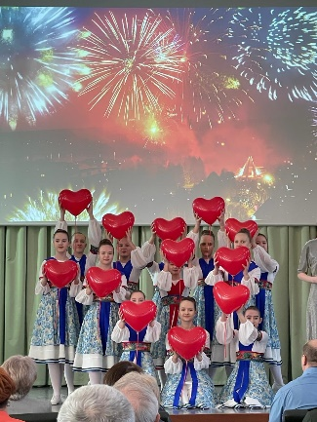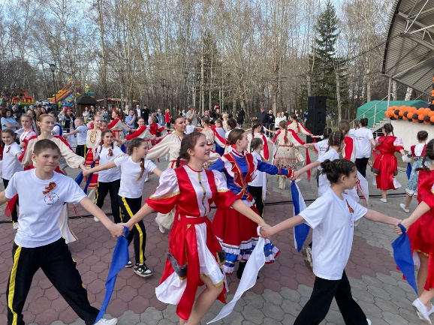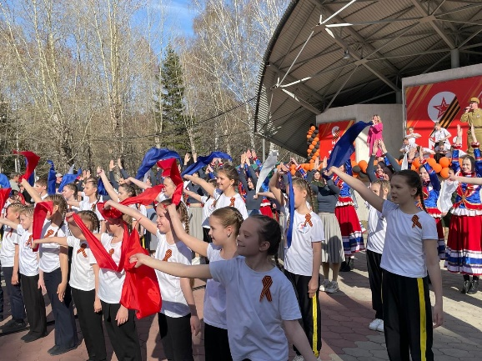

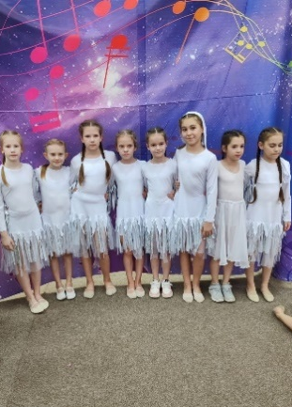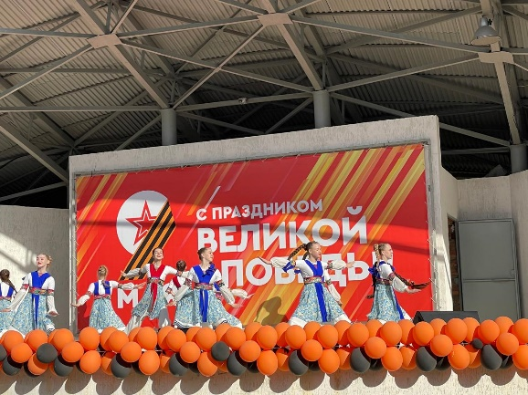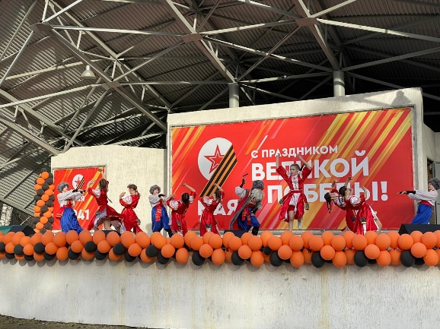

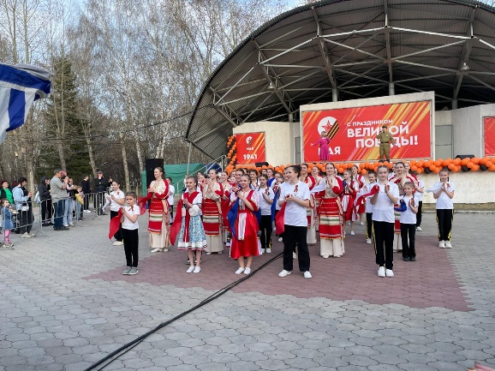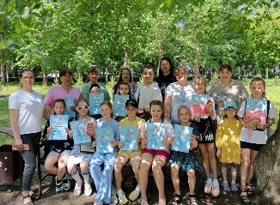

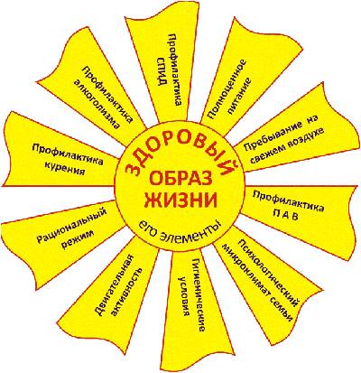

Формирование здорового образа жизни, сохранение и укрепление здоровья учеников − необходимое направление воспитательной работы, так как является важным атрибутом обучения детей и подростков танцам. Ведется педагогамисистематическая работапо формированию здорового образа жизни сиспользованием здоровьесберегающих технологий, бесед по профилактике вреда курения, алкоголя, наркомании, безопасности дорожного движения;привлекаются учащиеся к спортивным,культурно-массовым и иным мероприятиям школы и города.

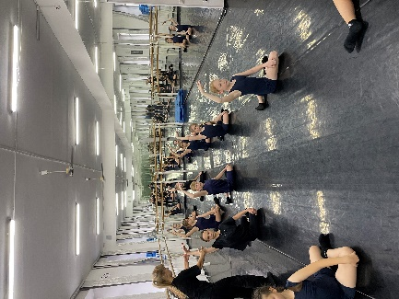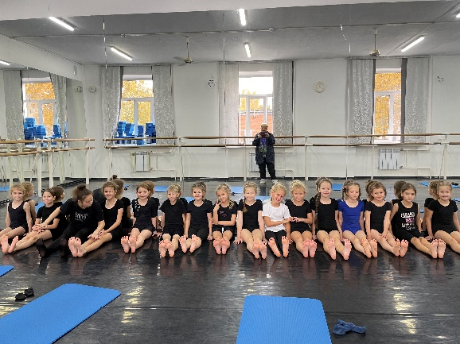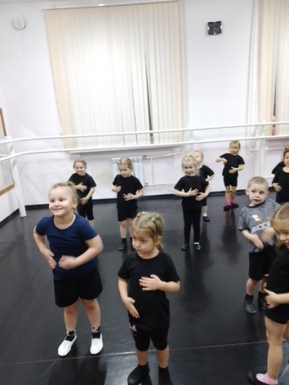

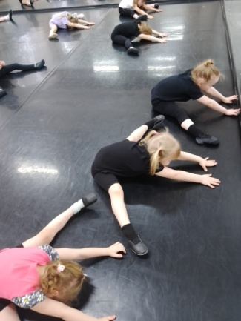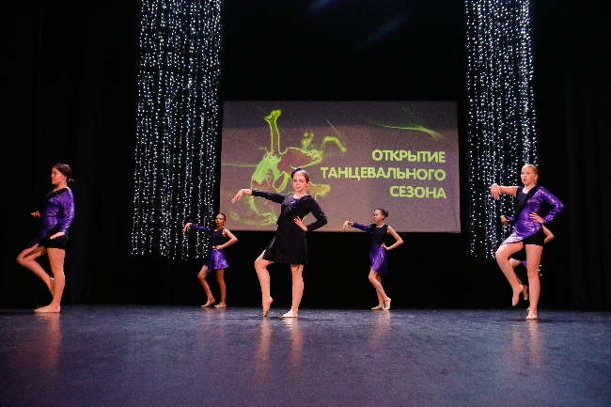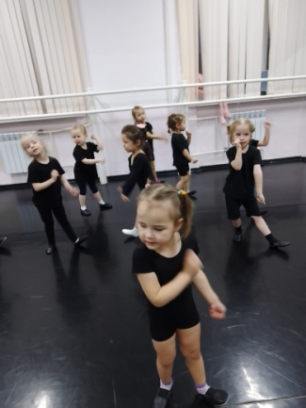

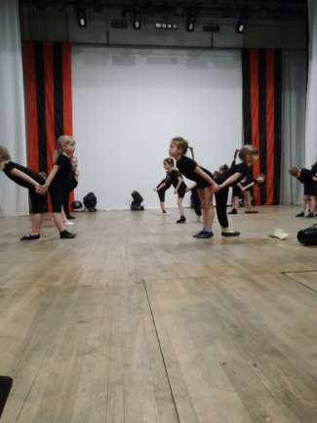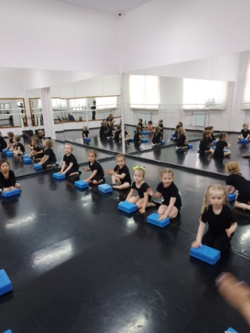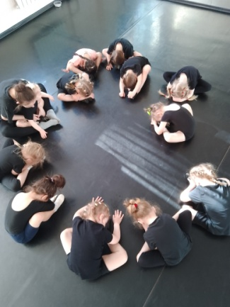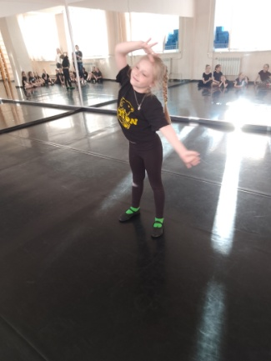

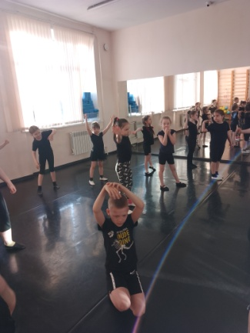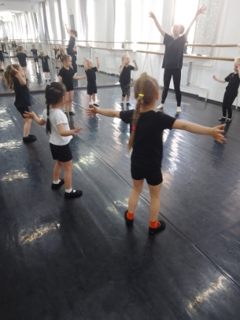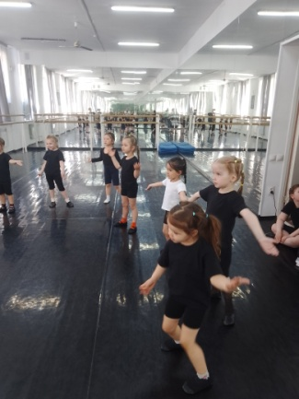


Педагогический и ученический коллективы школы ежегодно выезжают в оздоровительный лагерь на профильную смену («Сосновый бор», 01.-14.08.2023), принимают активное участие в проведении городских семинаров.
Развитие инициативности и творчества учащихся, сохранение сложившихся традицийимеет большое воспитательное значение. Проведены традиционные мероприятия: День знаний «Добро пожаловать в мир Терпсихоры» (01.09.2023), День открытых дверей (01.06.2024), совместные с родителями праздники, походы, новогодние мероприятия, конкурсы рисунков и стихов на тему танца, итоговое мероприятие «Ура, каникулы!» (01.06.2024),городской праздник детства «Восходящая звезда» - отчетное мероприятие учащихся платных дополнительных образовательных услуг (25.05.2024г.), городской новогодний хореографический спектакль «Кастинг Снегурочек» (23.12.2024) и другие. Впервые в этом учебном году учащиеся школы побывали на Кремлевской ёлке и ВДНХ в Москве на новогодних каникулах. Внутришкольные мероприятия - коллективное творческое содружество учащихся и их родителей,педагогови других работников школы, испособствуют сотворчеству.В процессе творчества дети и подростки учатся создавать новое движение, танец, познают радости созидания и это важные составляющие процесса обучения и развития.

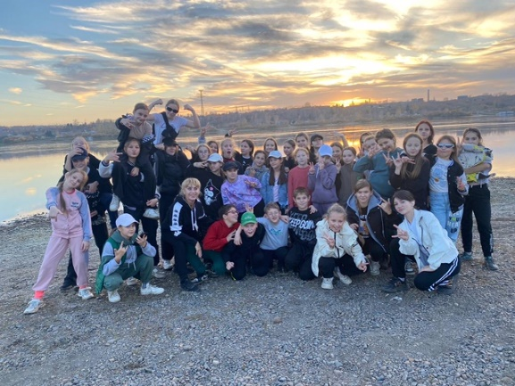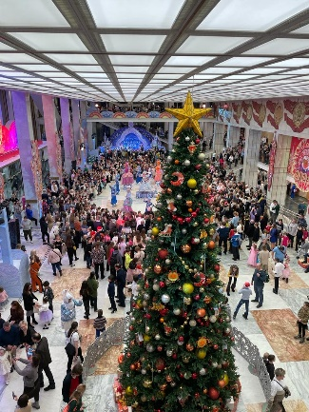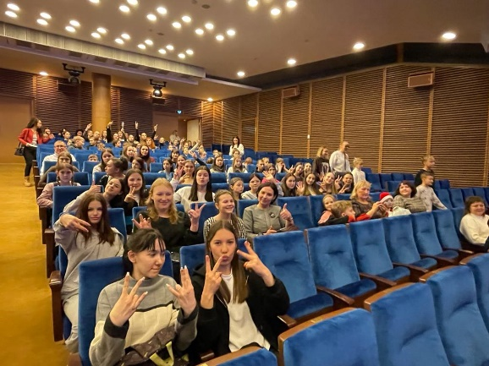

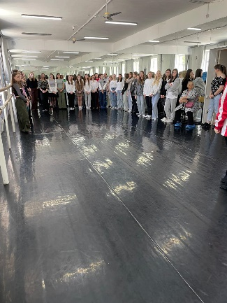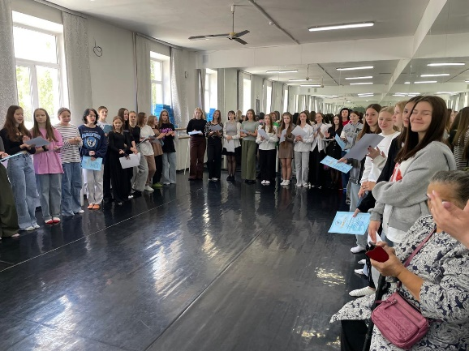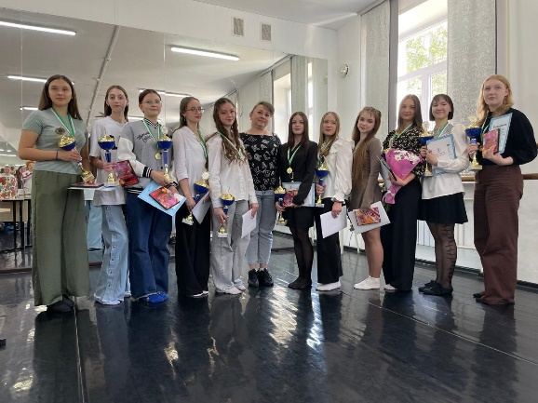

Концертно-просветительская деятельность − это совместная творческая деятельность ученика, педагога и родителя. Коллектив школы является одним из организаторов проведения Международного фестиваля по хореографии и чир спорту «Золотая Ника». Также ежегодно школа организует и проводит городской фестиваль-конкурс по хореографии «Юные звёзды Юрги».
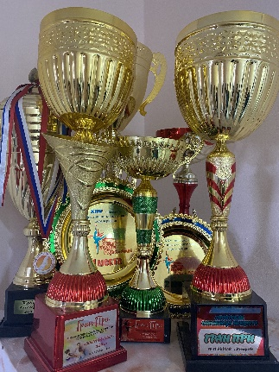
Для творческого роста учеников обязательно необходимо участие в конкурсах, фестивалях. Потому учебная и воспитательная деятельность осуществляется не только на уроках и внеурочных мероприятиях, а также при участии учащихся в концертной и конкурсной деятельности, которые формируют творчество учащихся, развивают воображение и др.
В школе плодотворно действуют творческие коллективы:
- Образцовый самодеятельный коллектив детская хореографическая студия «Спектр» (руководитель Марина М.Н.),
- детский хореографический ансамбль «Непоседы» (руководитель Карымова Е.Н.),
- детский хореографический ансамбль «Капельки» (руководитель Дворецкая А.Н.).
Творческие коллективы - постоянные и активные участники хореографических конкурсов от городского до Международного уровня. В 2023-2024 учебном году танцевальные коллективы школы участвовали в конкурсах:
- Международные конкурсы-фестивали Федерального значения творческих коллективов «Все мечты сбываются» и «Новогодняя Москва» (Москва, 04-08.01.2024) – Гран-при - 4, спецприз «За оригинальность постановки», 1 место - 5, 2 место - 6, 3 место -11, 2 сертификата на 20тысяч и на 35 тысяч рублей;
- Международный фестиваль по хореографии и чир спорту «Золотая Ника» (Юрга, 03.03.2024) – Гран-припо современному танцу, 2 спецприза солистам «За высокое исполнительское мастерство», спецприз «За разнообразие жанров в хореографических работах», 1 место - 17, 2 место - 4, 3 место -1;
- Международный фестиваль по хореографии «Кубок Сибири» (Томск, 18.11.2023) –1 место - 1, 2 место - 5, 3 место -3;
- Сибирская танцевальная олимпиада (Кемерово, 14.04.2024) – Гран-при - 1, 1 место - 36, 2 место - 7, 3 место - 1;
- Городской фестиваль-конкурс по хореографии «Юные Звезды Юрги» (28.04.2024) – 1 место - 4, 2 место - 2.

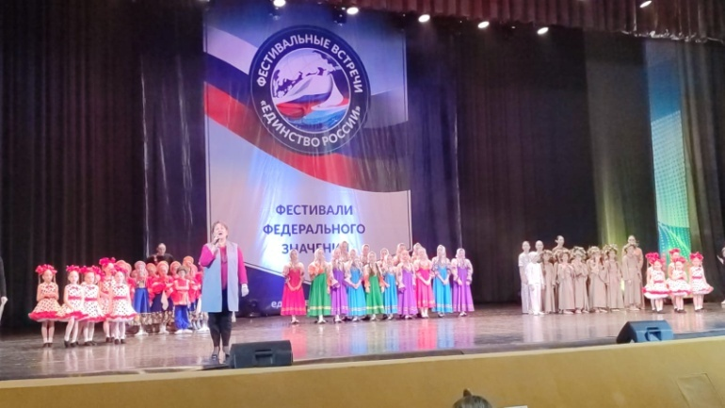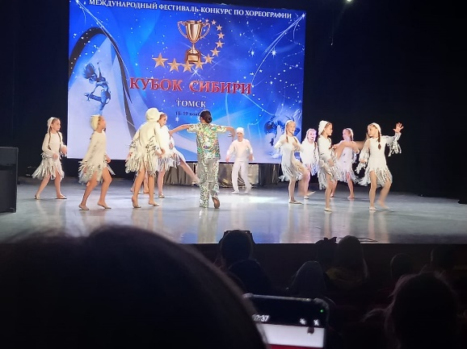

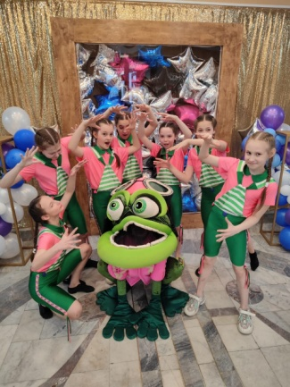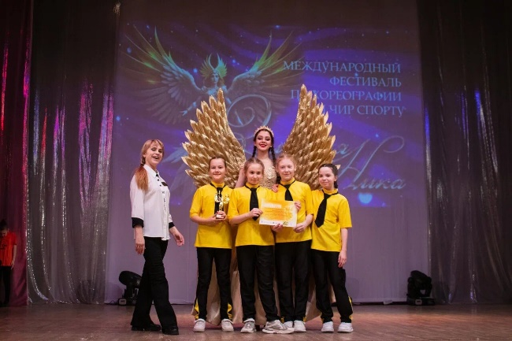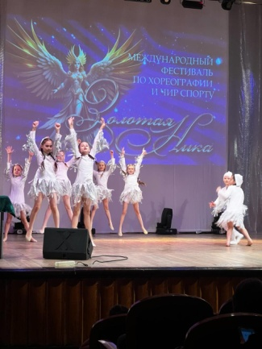

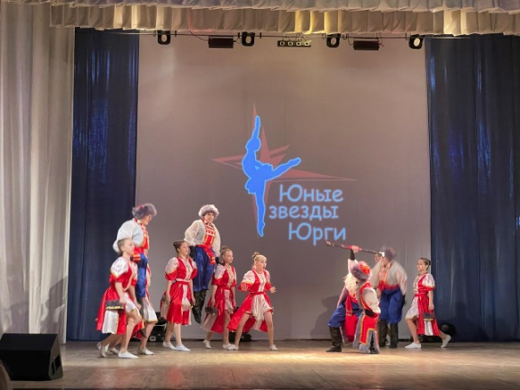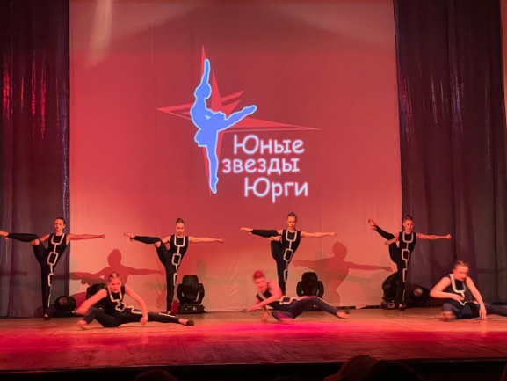

Методическая работа

Педагогический коллектив продолжает работу над темой «Развитие творчества педагога и ученика через приобщение к профессиональным знаниям и умениям в хореографическом искусстве». Основная цель: обеспечение условий, направленных на развитие педагогического творчества в процессе обучения детей и подростков хореографии.
Педагогический коллектив школы работоспособен, полон сил и энергии. 69% педагогических работников имеют высшую и первую квалификационные категории, 70% - высшее профессиональное образование. В школе два Почётных работника общего образования. 80% педагогического коллектива - выпускники школы.
Основные формы методической работы в школе: педагогический совет; методическое объединение; Декада хореографии; семинар;консультации; самообразование; аттестация; курсовая подготовка; участие в профессиональных конкурсах, конференциях.
Педагогические работники школы работают по своим темам самообразования; совместно с администрацией школы своевременно проходят курсы повышения квалификации, являются активными участниками сетевых педагогических сообществ, размещают материалы по обобщению опыта работы на сайтах.
Ежегодно коллективом школы проводится городская Декада хореографии, позволяющая хореографам продемонстрировать эффективность применяемых в работе методов, возможность обменяться мнениями с коллегами, показать, чему научили своих учеников. В 2023-2024 учебном году декада хореографии прошла с 13 по 23 декабря 2023г. и традиционнозакончилась городским новогодним хореографическим спектаклем «Кастинг Снегурочек» (23.12.2024).

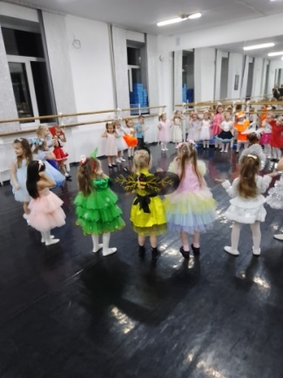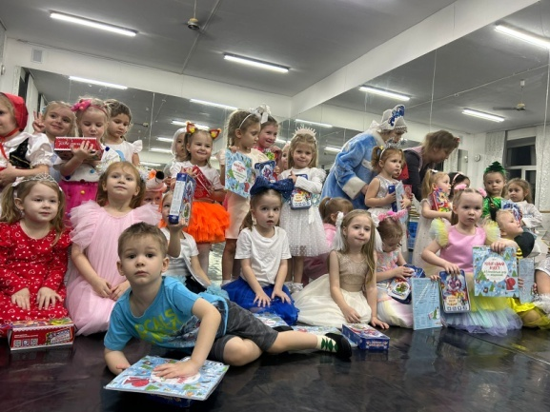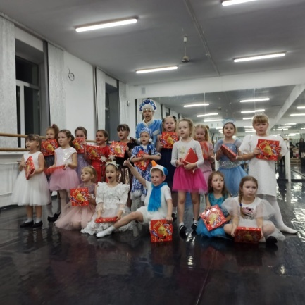

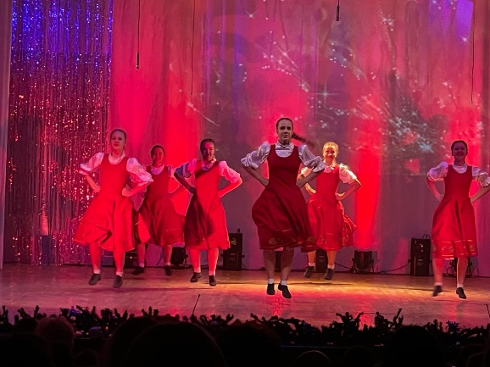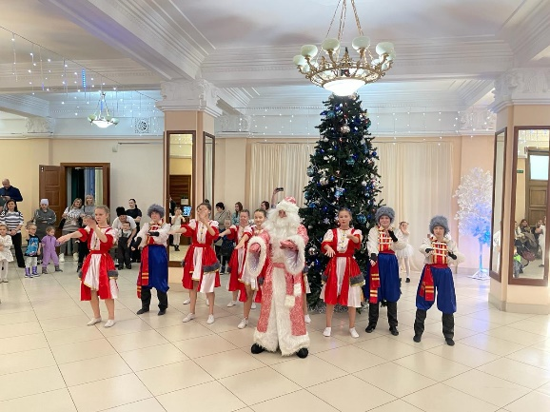

Важное в методической работе - оказание действенной помощи педагогическим работникам школы. В 2023-2024 учебном году 1 преподаватель повысил квалификационную категориюс 1 на высшую.
Для профессионального роста преподавателей и учащихся школы проведены:
- семинар и мастер-классы в рамках «Практические композиции по современному танцу» (06.01.2024), педагог Дмитрий Сумароков, дипломированный специалист- хореограф, балетмейстер, постановщик, педагог, воздушный гимнаст; участник Всероссийских и зарубежных танцевальных проектов, танцор и хореограф шоу-балетов Российских звезд эстрады;
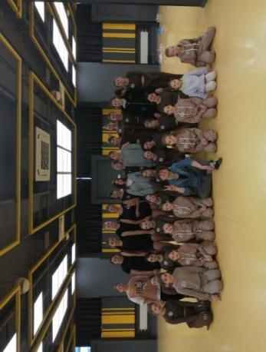
- областной семинар и мастер-класс «Современная пластика в импровизации» (29.10.2023),педагог Сидоров Андрей, старший преподаватель кафедры классической и современной хореографии Кемеровского государственного института культуры; призёр Международных и Всероссийских хореографических конкурсов.
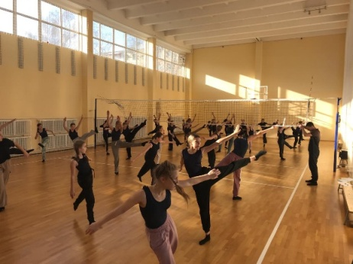
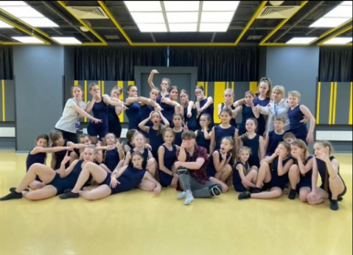

Два творческих коллектива школы в2023-2024 учебном году отметили свой юбилей:
- Образцовый самодеятельный коллектив детская хореографическая студия «Спектр» (рук. Марина М.Н.) - 35 лет (юбилейный концерт «35 лет в мире танца» 26.05.2024);
- детский хореографический ансамбль «Непоседы» (рук. Карымова Е.Н.) - 10 лет (концертная программа «Танцевальный фейерверк» 26.11.2023).
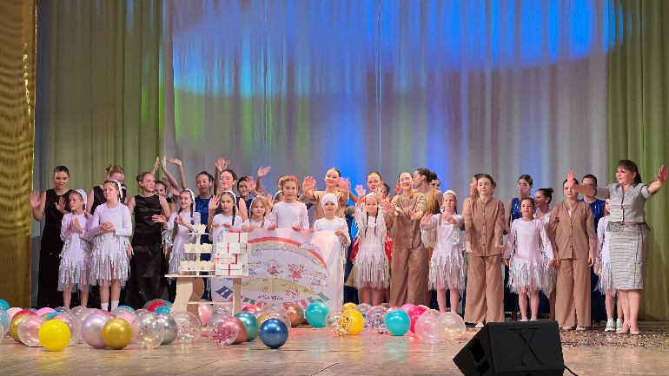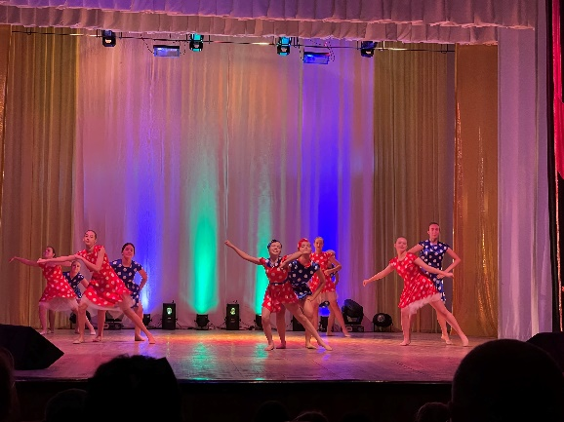
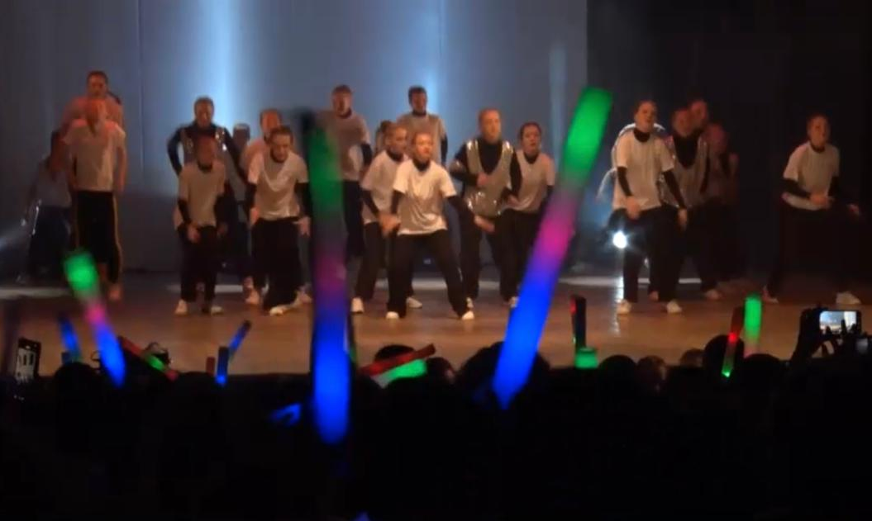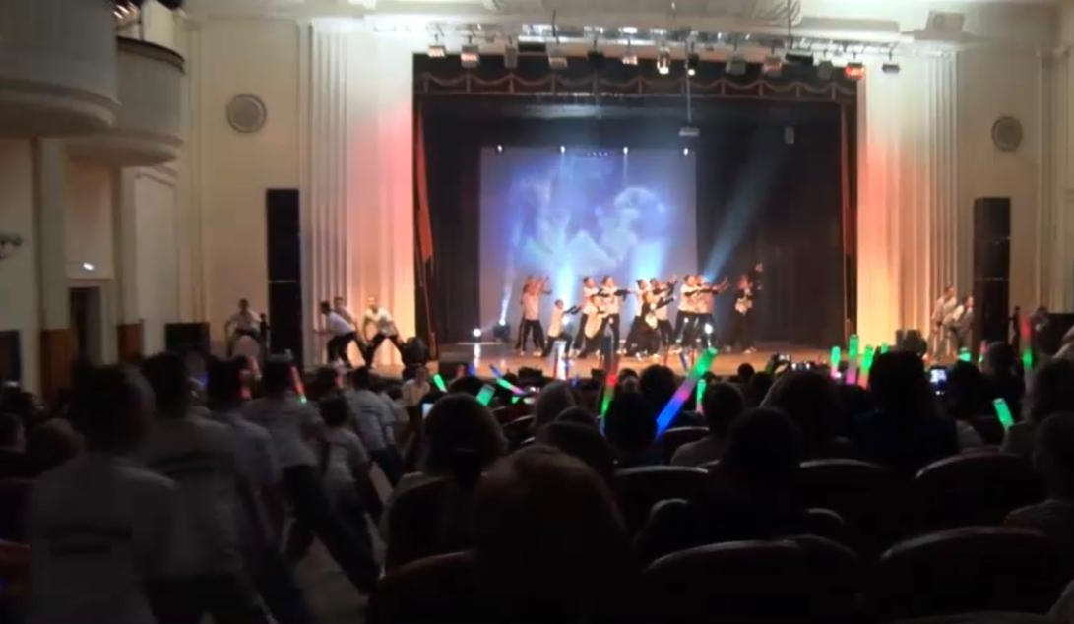

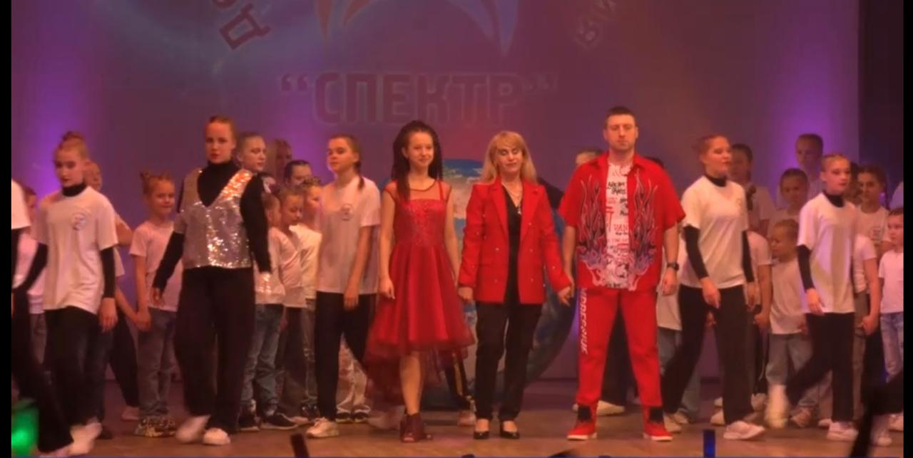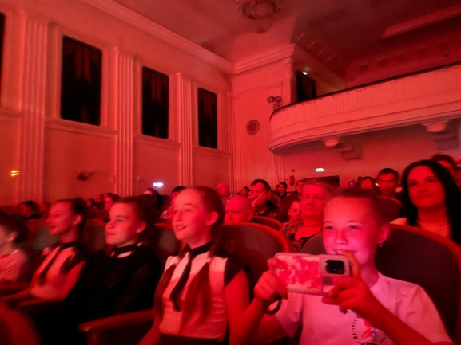

Работа с родителями. Сотрудничество

Работа с родителями в школе традиционно строитсяпо направлениям:
- родительские собрания (общешкольные, классные,тематические);
- индивидуальные консультации;
- совместные мероприятия (городские, школьные, классные);
- родительская помощь при участии обучающихся в концертной деятельности,конкурсах и фестивалях.
Поездки на конкурсы, походы на «ту сторону», чаепития, дискотеки… – всё это вместе с родителями. Родители учащихся - самые большие помощники школы в любых начинаниях. Управляющим советом решаются многочисленные вопросы воспитательно-образовательной и финансово-хозяйственнойдеятельности школы.
Черезконцертно-просветительскую деятельность, совместные мероприятия педагогический и ученический коллектив школы тесно сотрудничает со школами № 3, 14, гимназией, детскими садами № 5, 6, 28.
Продолжается активное сотрудничество с ГПОУ «Кузбасский колледж культуры и искусств» имени народного артиста СССР И.Д. Кобзона.С 2008г. школа сотрудничает по договору непрерывного образования с ФГОУ ВО «Кемеровский государственный институт культуры». Школа дорожит многолетней дружбой с Юргинской теле-радио-компанией, турфирмой «Ю-Тур». Напротяжении многих лет ЮТРК является неизменным информационным спонсором всех мероприятий школы, а Ю-Тур организует поездки на конкурсы, фестивали, концерты.
Творческие отношения связывают школусОбщероссийским танцевальным обществом (ОРТО), а также с Кемеровской региональной общественной физкультурно-спортивной организацией «Федерация чир спорта Кузбасса».Многие юные танцоры творческих коллективов школы являются членами ОРТО, а преподаватели Карымова Е.Н., Марин А.Е.−членами судейских бригад ОРТО, директор Марина М.Н. − главным судьей многочисленных Международных и Всероссийских конкурсов ОРТО.

Финансово-экономическая деятельность и материально-техническая база

Большую роль в совершенствовании воспитательно-образовательного процесса играет укрепление материально-технической базы школы. Хотя школе не хватает помещений, материально-техническая база, играющая важную роль в совершенствовании воспитательно-образовательного процесса, постоянно пополняется: приобретаются канцелярские и хозяйственные товары, шьются костюмы, улучшаются условия в помещениях, оплачивается работа интернета и т.д.
Материально-техническая база школы пополняется за счет добровольных пожертвований родителей учащихся.В 2023-2024 учебном году за счет средств родителей приобретены(выполнены работы):

ООО "ГлобалТелеМеханик"  Договор п.4 проверка пожарных кранов, переосв. огнетушителей СП от 27.07.2023 № 11/23 | 2400
ООО "Феорана-Сервис"  Договор п.4 мониторинг пож. сигнализации СП от 29.12.2023 № 02-МАПС | 3000
ООО "ФЕОРАНА"  Договор обсл. ПС п.4 СП от 29.12.2023 № 35-ТО  Договор п.4 извещатель пожарный Спектр от 12.02.2024 № 12-02/1/24 | 3500  320
ИП Сычев Сергей Сергеевич  Договор п.4 нормирование труда СП от 25.09.2023 № 1873 | 12800
АНО "Санкт-Петербургский центр дополнительного профессионального образования"  Договор п.4 професс. переподготовка СП от 29.08.2023 № 30190/23/ДК02 | 3600
ФОНД "ВОЗРОЖДЕНИЕ"  Договор п.4 подготовка и организация участия СП от 20.12.2023 № 9/23 | 34000
Юргинский филиал ФГУП "ВНИИ "Центр"  Договор п.4 изготовление и переплет журналов СП от 17.07.2023 № 10/23 | 11560
ООО "Профдезинфекция"  Договор дератизация п.4 Спектр от 29.12.2023 № 189/2024 | 1615,50
ИП Валькевич Ксения Владимировна  Договор п.4 фотопечать грамот, дипломов, кубки СП от 24.05.2024 № 5/24 | 35000
ИП Кливинская Оксана Николаевна.  Договор п.4 хоз. и стр. материалы СП от 02.06.2023 № 9/23  Договор п.4 светильники светодиодные СП от 15.03.2024 № 03/24  Договор п.4 хоз.и стр.материалы СП от 25.06.2024 № 7/24 | 24937  7350  25000
ИП Сабелькина Надежда Павловна  Договор п.4 зеркало СП от 20.06.2024 № 6/24 | 18852
ООО "МАКСЛИ-СИБИРЬ" .  Договор п.4 канц. товары СП от 09.10.2023 № 14/2023  Договор п.4 хоз. товары СП от 09.10.2023 № 13/2023 | 28339  31577
Кемеровское отделение N8615 ПАО Сбербанк | 1066454
Налог на доходы физических лиц | 268278
Единый налоговый платеж | 69000
Пеня (НС и ПЗ) | 1,32
Взносы в СФР (НС и ПЗ) | 2127,31
Налог на прибыль (бюджет субъекта РФ) | 58650
Налог на прибыль (Федеральный бюджет) | 10350
Расчеты по единому страховому тарифу | 639195,78
Расчеты по денежным средствам | 20687,39
ООО "Крафт".  Договор техобслуж.сайта п.4 СП от 29.12.2023 № 20/23 | 20500
По показателям поступления субсидии на выполнения муниципального задания на 2023 год использованы 100% по назначению.



